Projekt Sklepu Internetowego

Wykonał: Kamil Szkaradek

Wstęp

Projekt sklepu złożony jest z 12 stron umożliwiających

1. klientowi:

* rejestrację i logowanie,
* przeglądanie, wyszukiwanie i wkładanie do koszyka wybranych przez niego produktów,
* zarządzanie częścią swoich danych, wgląd w historię zamówień (musi być zalogowany) i możliwość anulowania wybranego zamówienia.

1. administratorowi:

* usuwanie zamówień, produktów i użytkowników,
* dodawanie nowych produktów.

Zgodność z wymaganiami postawionymi przed początkiem pracy jest wysoka, ale nie pełna. Możliwości klienta i administratora w zarządzaniu kontami, zamówieniami i produktami została ograniczona do usuwania/anulowania.

Pliki

W skład projektu wchodzą:

“mainPage.php” - strona główna sklepu

“contact.php” - strona z danymi kontaktowymi sklepu

“searchResults.php” - wyniki wyszukiwania

“cart.php” - koszyk

“log.php” - strona logowania

“registration.php” - rejestracja

“account.php” - konto użytkownika

“adminAccount.php” - konto administratora

“accountUpdate.php” - aktualizacja danych użytkownika (tylko dla użytkownika)

“addProduct.php” - dodawanie produktów do bazy danych (tylko dla administratora)

“logOut.php” - wylogowanie

“order.php“ - strona do utworzenia i zapisania zamówienia złożonego przez klienta

“style.css” - plik zawierający style CSS używane na części stron

folder “images” - zawierający wszystkie obrazy użyte w projekcie

folder “database” - zawierający bazę danych “shop” wymaganą do prawidłowego funkcjonowania projektu

Struktura bazy danych:

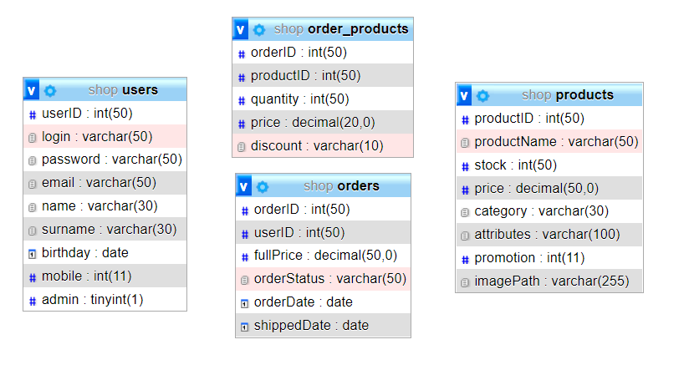

Baza danych składa się z 4 tablic:

1. users - przechowująca dane użytkownika i informację o tym czy ma przywileje administratora
2. products - informacje o dostępnych produktach oraz ścieżkę do obrazu
3. orders - przechowującej informacje o zamówieniu i id użytkownika
4. order_products - w której znajdują się informacje o każdym zamówionym produkcie i id zamówienia do którego należy

Funkcjonalność i nawigacja po stronach:

1.Logo i pasek nawigacji:

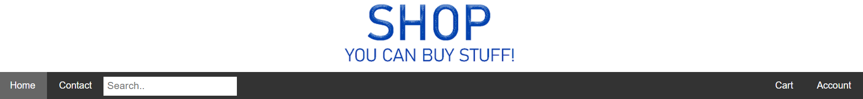

Ten element jest dostępny na każdej stronie i pozwala na przemieszczanie się pomiędzy częścią z nich:

Home - zabiera nas na stronę główną (mainPage.php)

Contact - pokaże stronę zawierającą dane kontaktowe sklepu (contact.php)

Search - pozwala na wyszukiwanie produktów w bazie danych (searchResults.php)

Cart - koszyk do którego trafiają wybrane produkty, stamtąd składamy zamówienie (cart.php)

Account - przeniesie nas na stronę logowania lub konto użytkownika zależnie od tego czy jesteśmy zalogowani (account.php)

Kod:

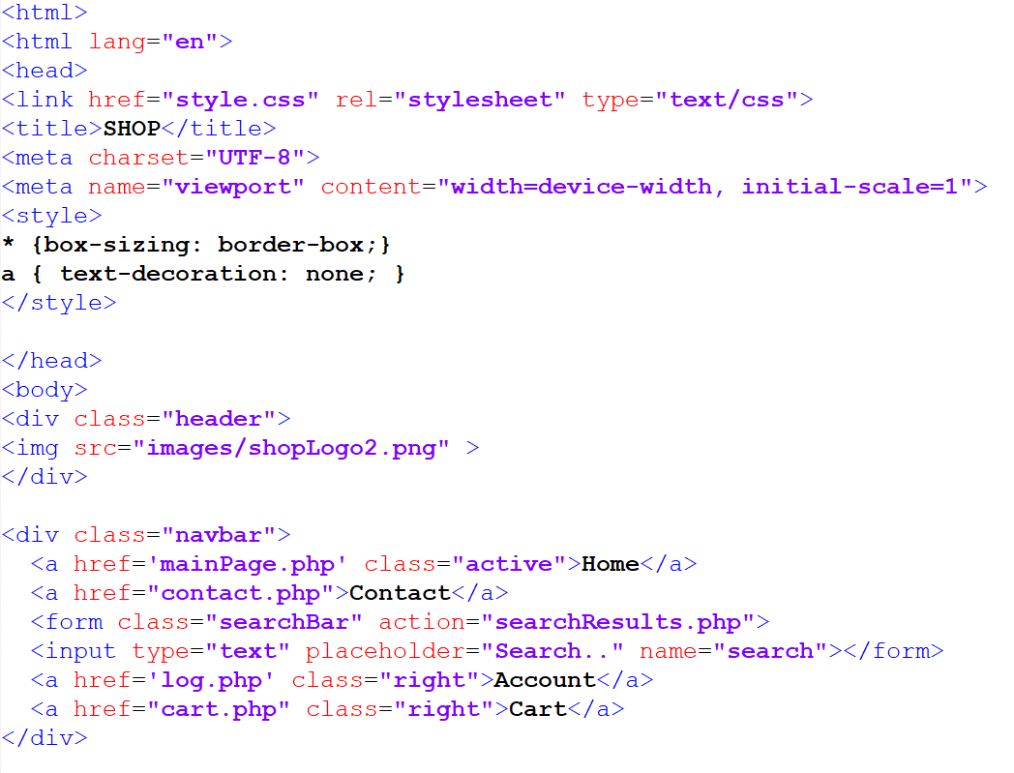

2.Strona główna:

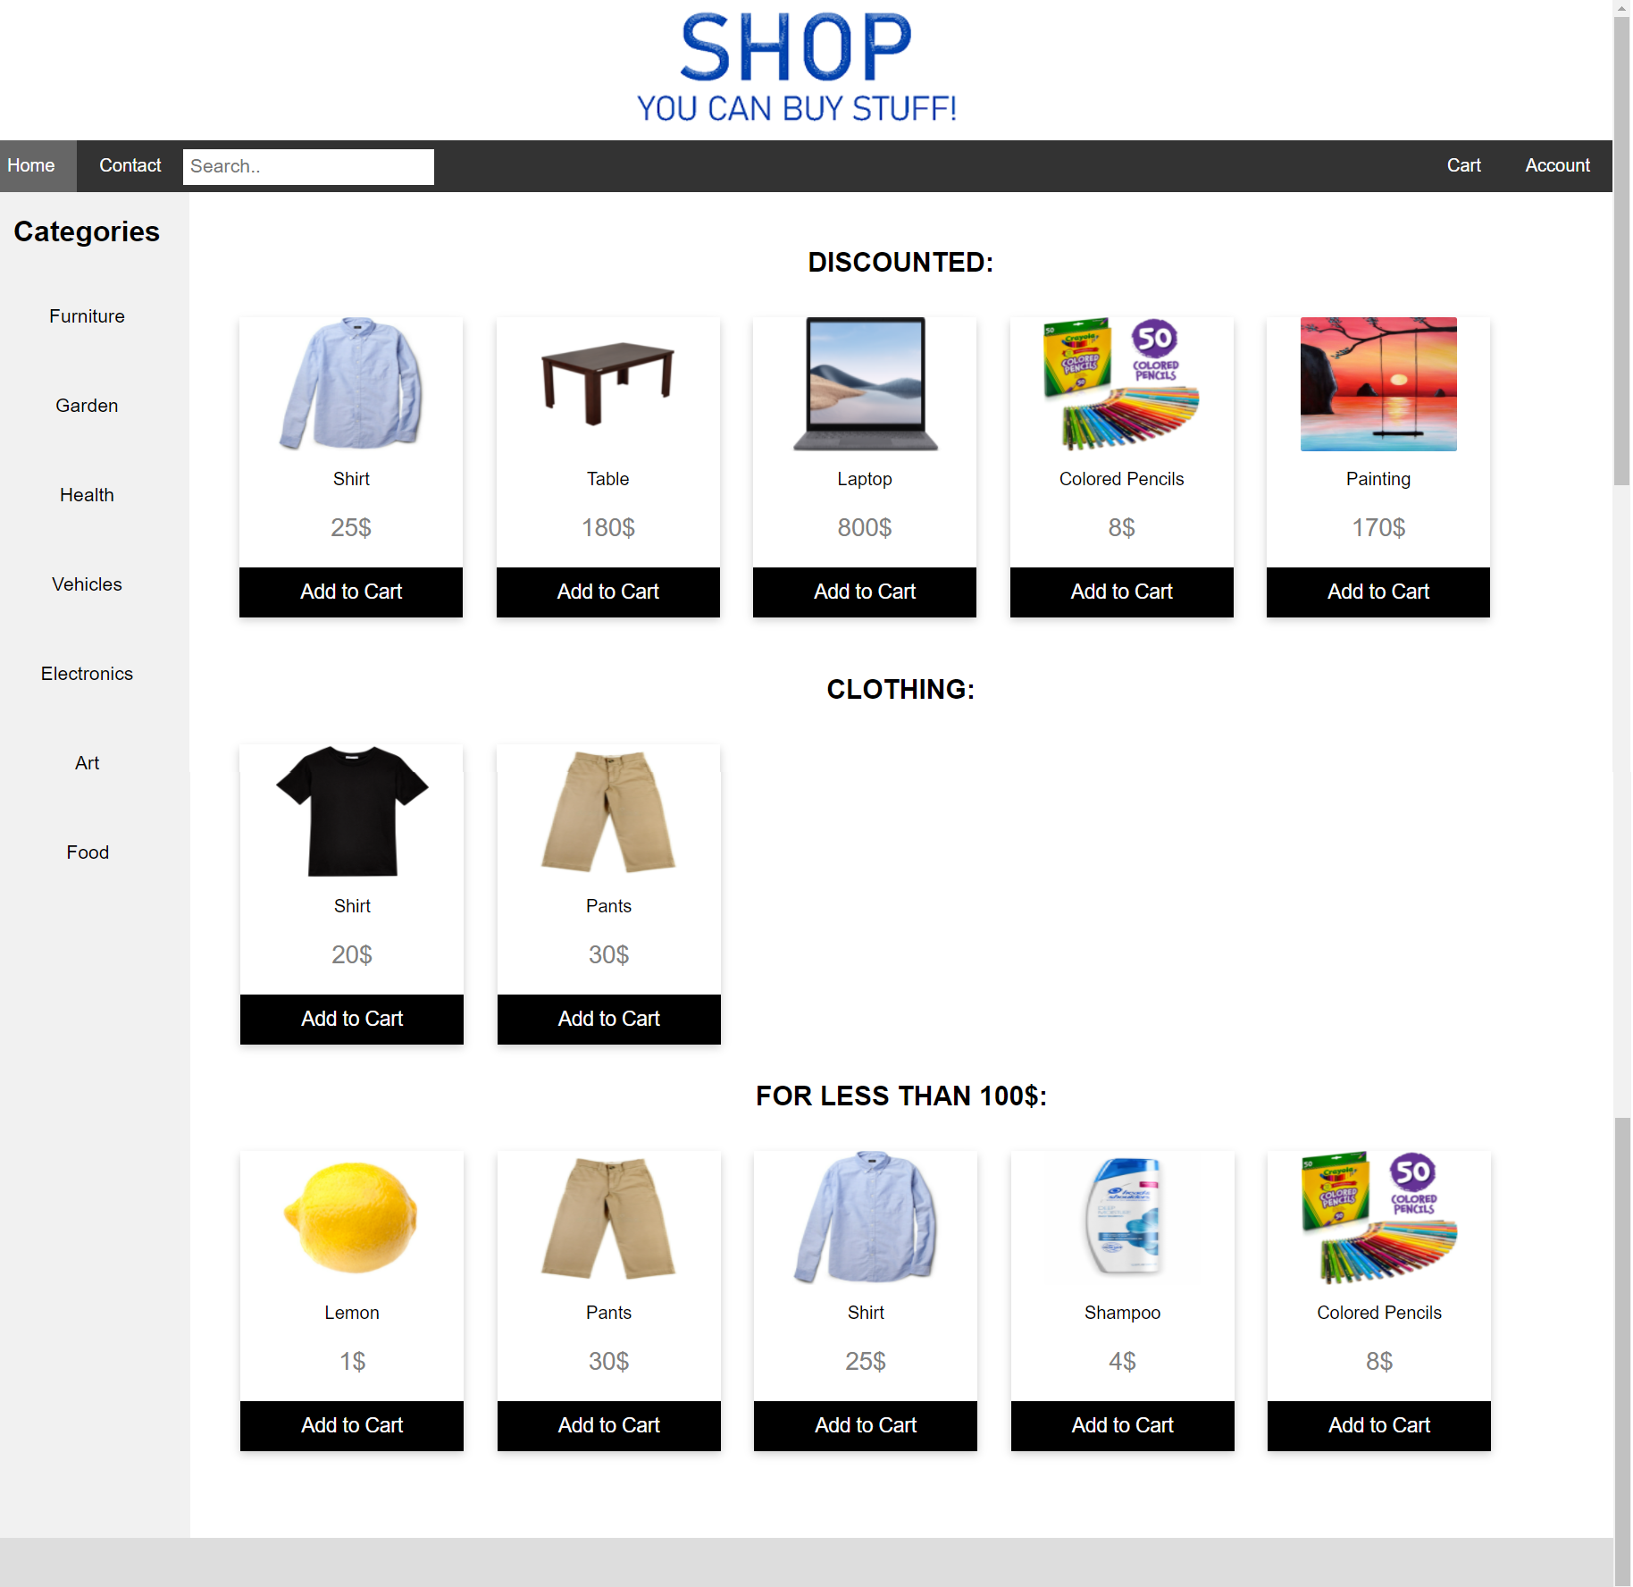

Na stronie głównej sklepu zostaną wyświetlone przypadkowe produkty z bazy danych: 5 przecenionych (wartość ‘promotion’ w tabeli ‘products’ różna od 0), do 5 z losowej kategorii i kolejnych 5 o wartości mniejszej niż 100$.

Każdy produkt wyświetlany jest w oddzielnej karcie na której po kolei będą:

1. obrazek określonego produktu przechowywany w bazie danych jako ścieżka do pliku w folderu ‘images’
2. nazwa produktu
3. cena (z wliczoną przeceną)
4. przycisk ‘Add to Cart’ który doda nasz produkt do koszyka jednocześnie przenosząc nas do niego

Kod odpowiedzialny za karty wyświetlające przecenione produkty:

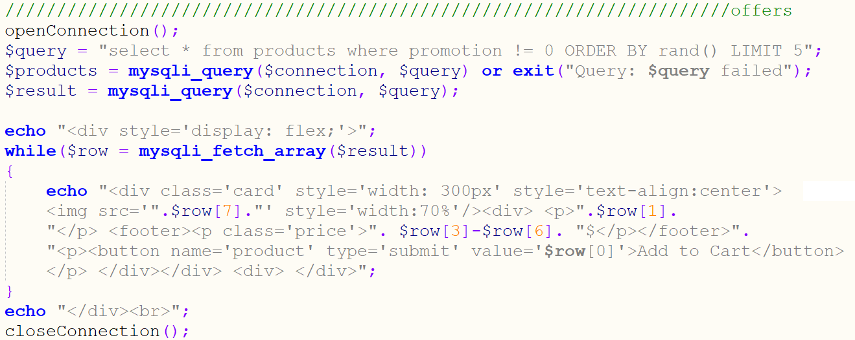

Zapytanie do bazy jest o wszystkie dane z rzędów gdzie promocja nie jest równa 0, oraz ograniczone do 5 przypadkowych wyników.

W while wyświetlamy wszystkie otrzymane rzędy w kartach,

CSS karty:

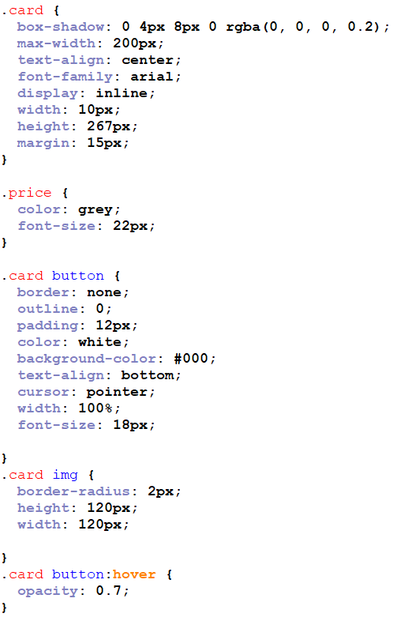

Pasek boczny:

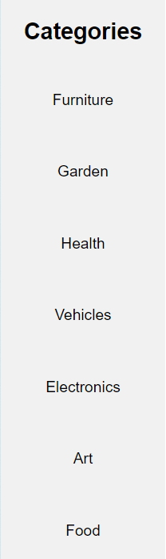 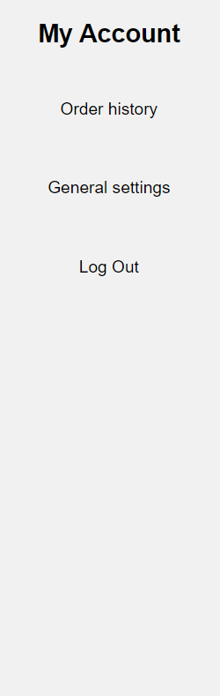 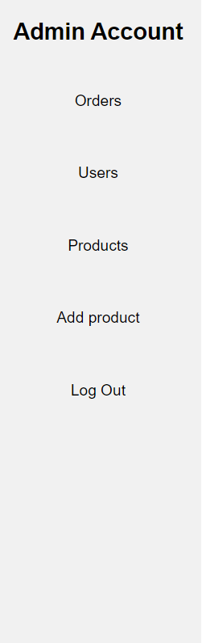

Na stronie głównej pozwala na wyszukiwanie produktów po kategoriach, jest również na account.php gdzie wyświetla ustawienia konta (użytkownika/administratora),

CSS paska bocznego:

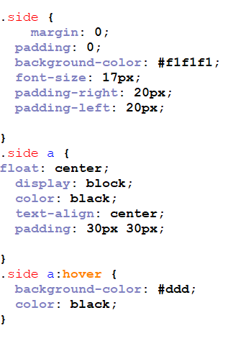

3.Wyszukiwanie:

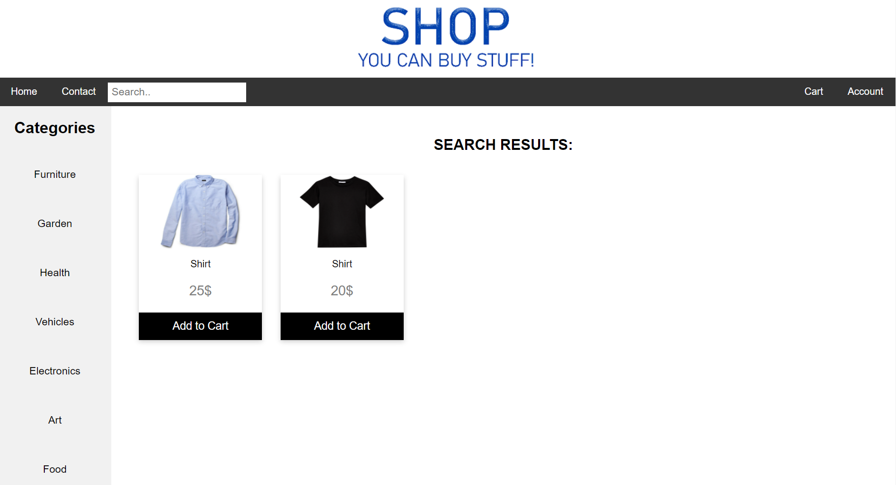

Po wpisaniu nazwy produktu w pasek wyszukiwania i wciśnięciu enter wyświetlonych zostanie nam do 5 losowych produktów o tej samej nazwie (powyżej wyniki dla ‘shirt’).

Kod (szukanie po frazie):

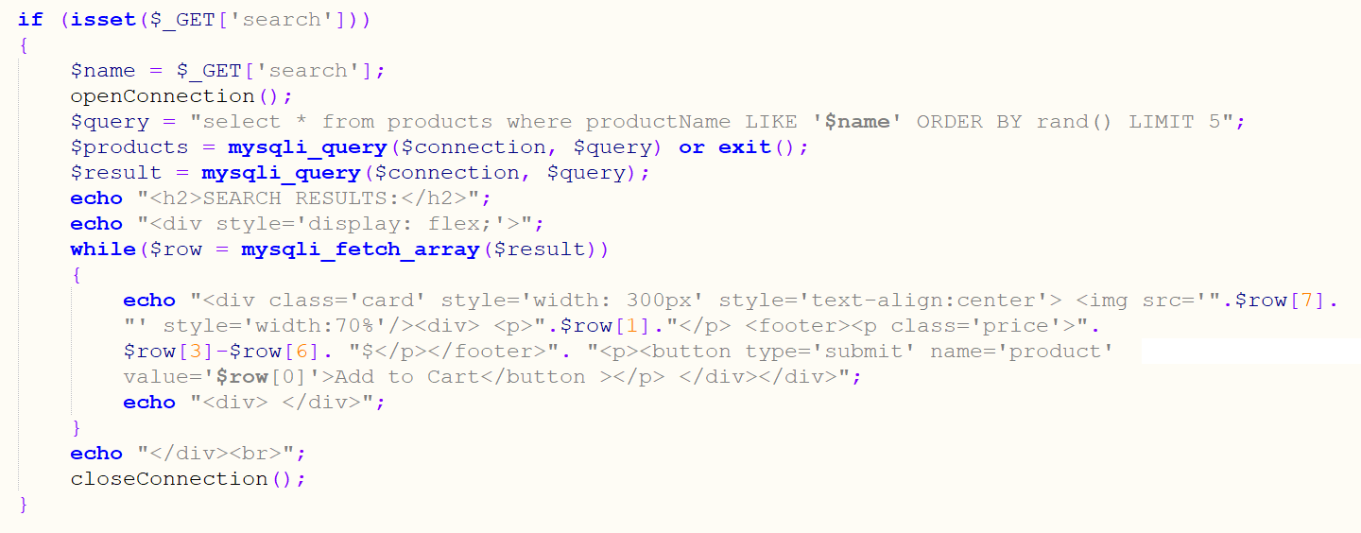

Wyszukiwanie paskiem bocznym (wybranie ‘Furniture’):

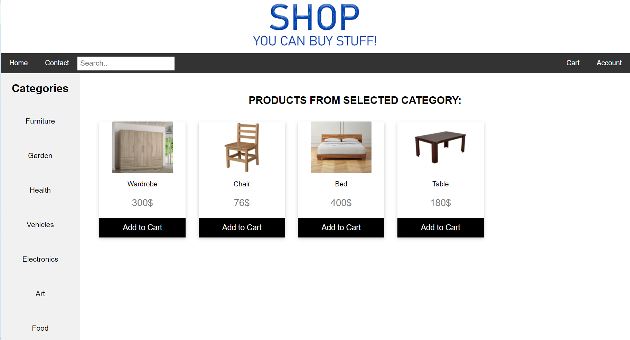

Kod (szukanie po kategorii):

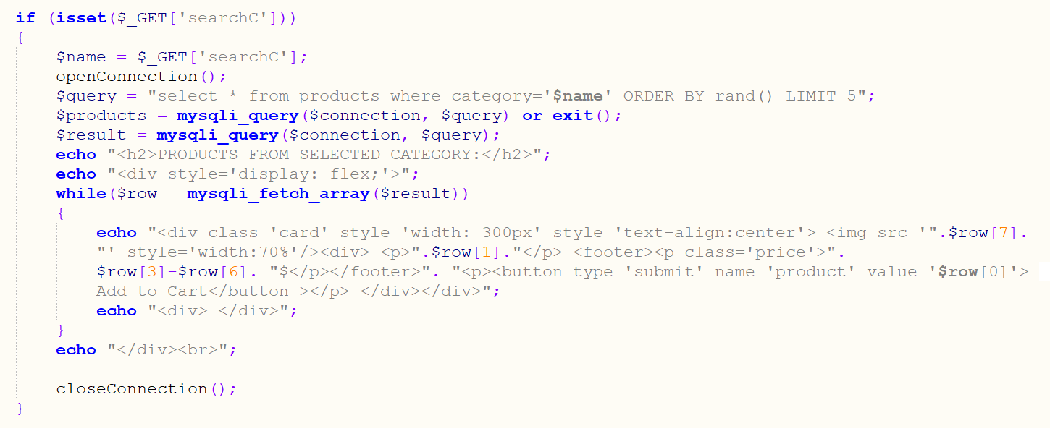

4.Koszyk:

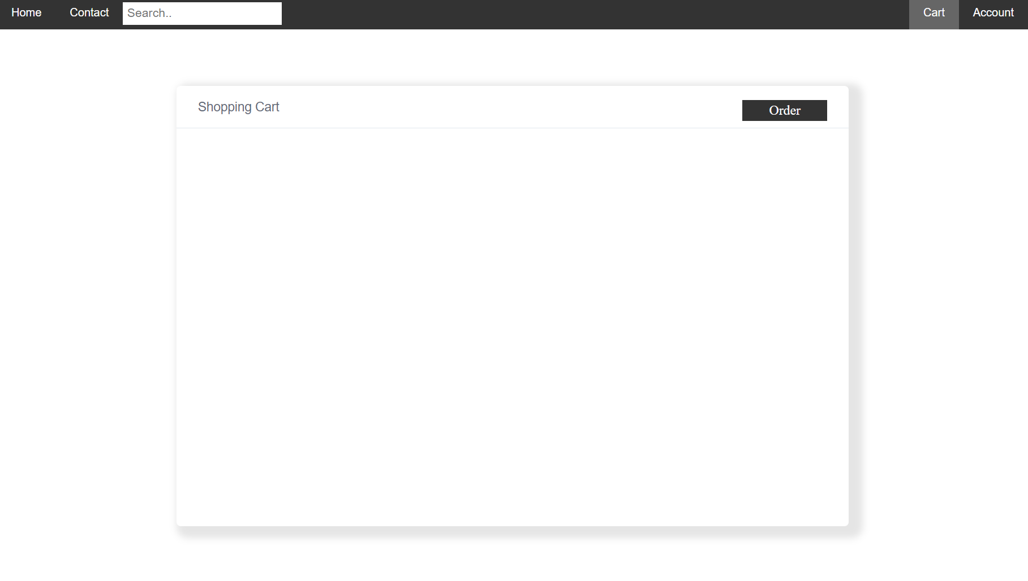

Produkty do koszyka zarówno z mainPage i search trafiają do koszyka przez formę która przekazuje w wartościach ‘id’ produktu, w koszyku przez id pobieramy ponownie informacje o produkcie z bazy danych i wyświetlamy.

Po dodaniu produktów:

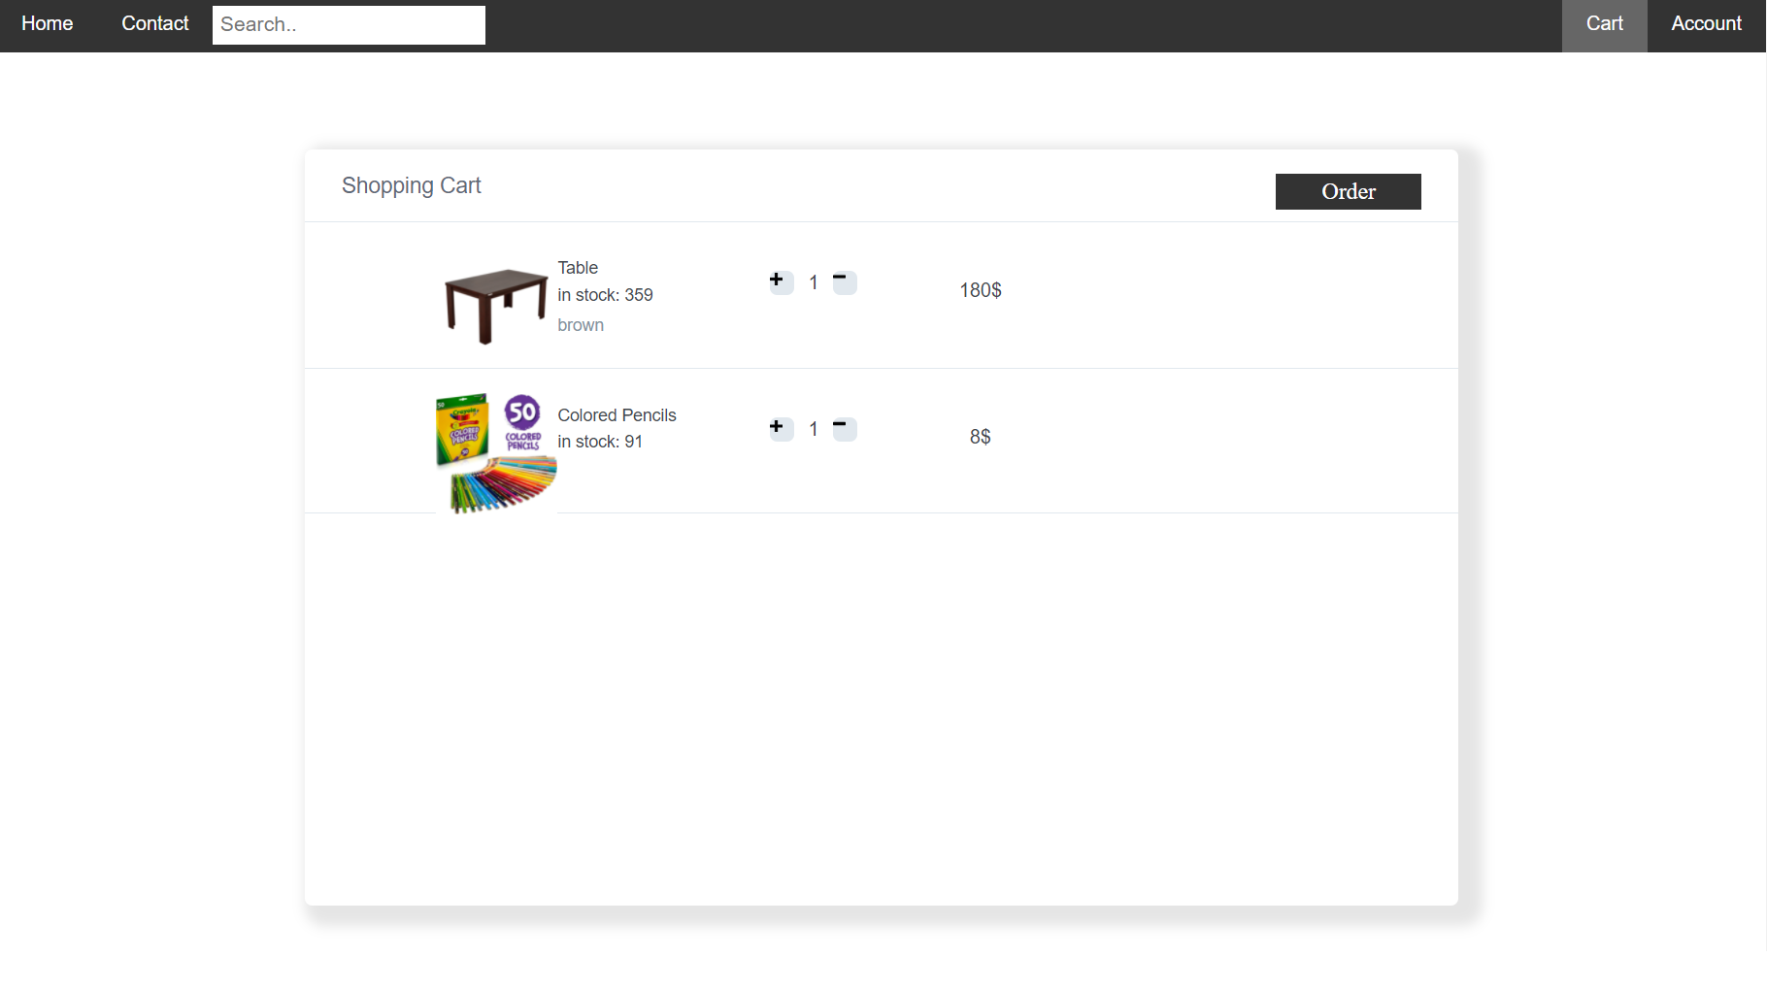

Na tej stronie można wykonać 2 czynności:

* usunąć produkt z koszyka klikając przycisk z minusem,
* złożyć zamówienie klikając order.

Puste zamówienia nie zostaną zapisane w bazie danych.

Po wciśnięciu Order - informacja odnośnie produktów zostanie wysłane formą do order.php (tym razem jednak zamiast id wysyłamy ‘imagePath’). Strona ta nie wyświetla nic poza komunikatem o pomyślnym zamówieniu, jednak w kodzie zachodzi proces odczytania produktów (oraz id użytkownika włożone do sesji, oczywiście jeśli jest zalogowany) i wpisania nowego zamówienia do tabeli ‘orders’ oraz każdego produktu z osobna do tabeli ‘order_products’.

Kod:

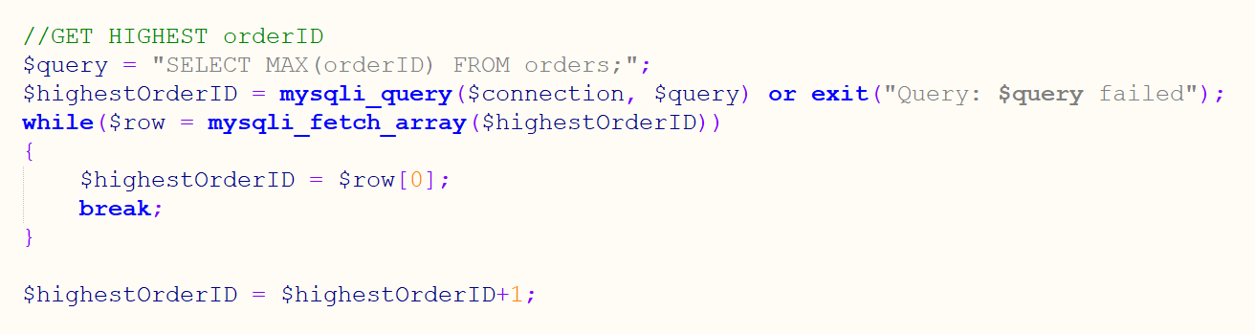

Zapytanie do bazy o największe id w zamówieniach, później zwiększamy o 1, bo chcemy by nowe zamówienie musi mieć unikalne id.

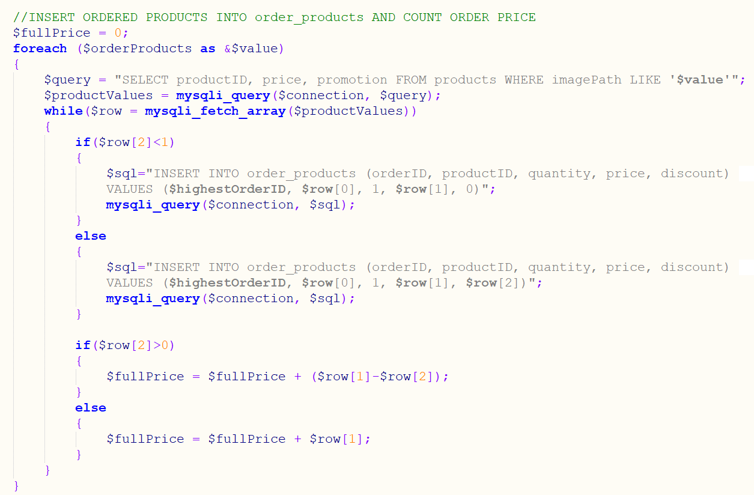

Szukamy produktów których wartość imagePath jest taka sama jak wysłanych z cart.php, po czym bierzemy ich id i cenę, razem z id nowego zamówienia i domyślnej wartości ilości (quantity = 1), oraz promocją wkładamy do tabeli order_products. Promocja jest brana z tabeli products lub ustawiana na 0, $fullPrice liczy pełną cenę (z promocjami).

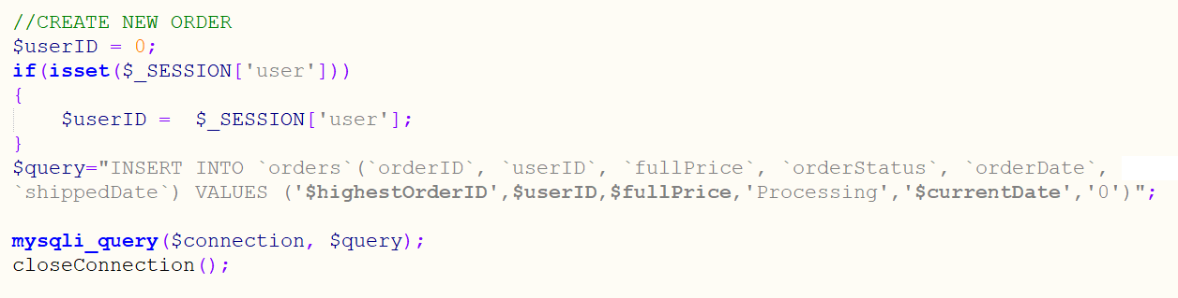

Ostatnim krokiem jest utworzenie nowego zamówienia. Bierzemy wyliczone id zamówienia, id użytkownika (jeśli jest zalogowany, w innym wypadku id zawsze będzie wynosić 0), wyliczoną pełną cenę, status zamówienia na przetwarzanie, obecną datę (“$currentDate = date("Y-m-d");”), oraz datę wysłania na 0.

5.Logowanie (log.php):

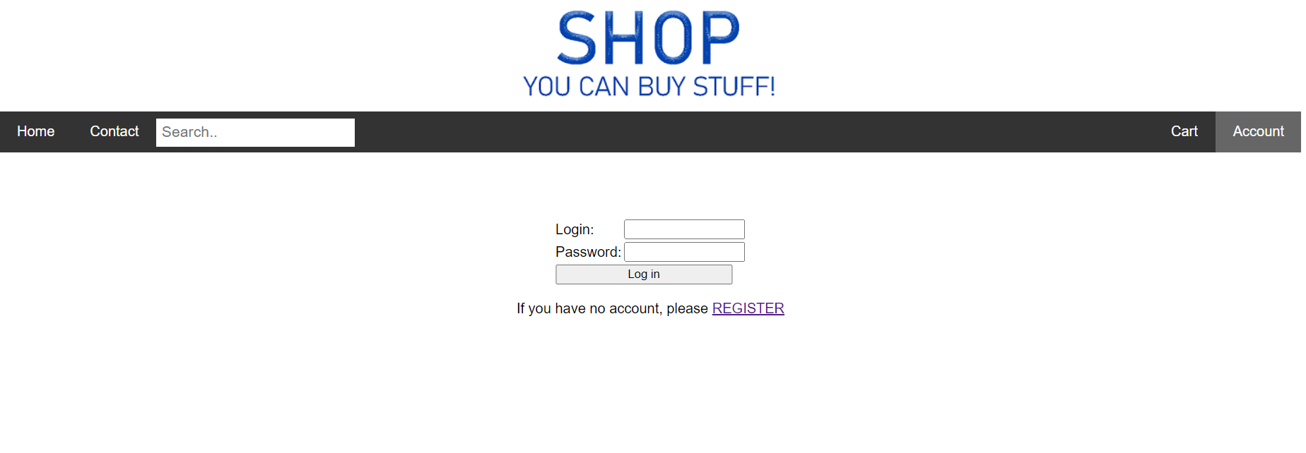

Przy użyciu funkcji SafeLog1() z zajęć.

6.Rejestracja (register.php):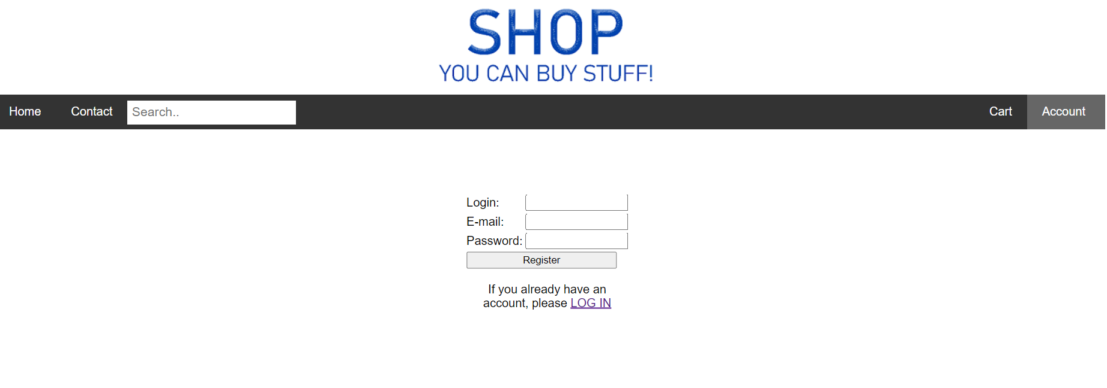

Walidacja hasła (jeśli większe od 5):

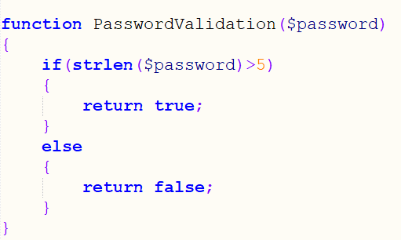

Walidacja loginu (większy od 5 i unikalny w bazie danych):

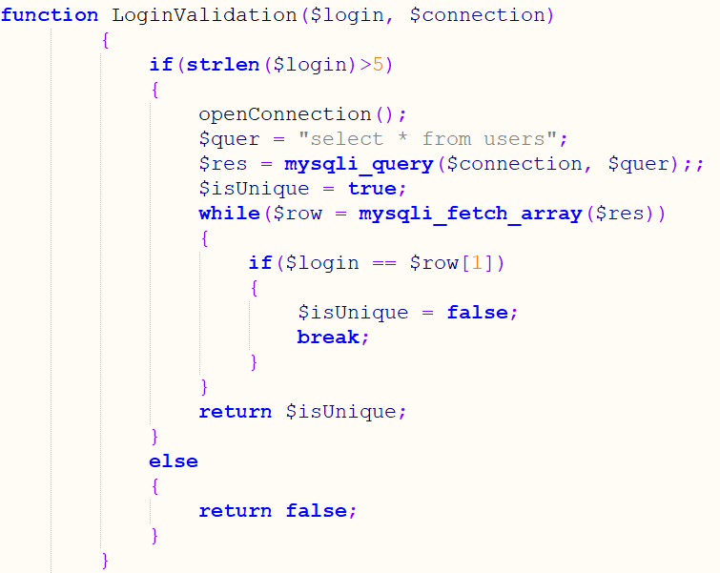

Po wysłaniu formy (również na register.php), jeśli odebrany zostanie login odbędzie się walidacja adresu email (FILTER_VALIDATE_EMAIL), oraz loginu i hasła. Jeśli walidacja będzie pomyślna do tabeli users zostanie dodany nowy użytkownik z nowym id, oraz wpisanymi loginem, hasłem i emailem.

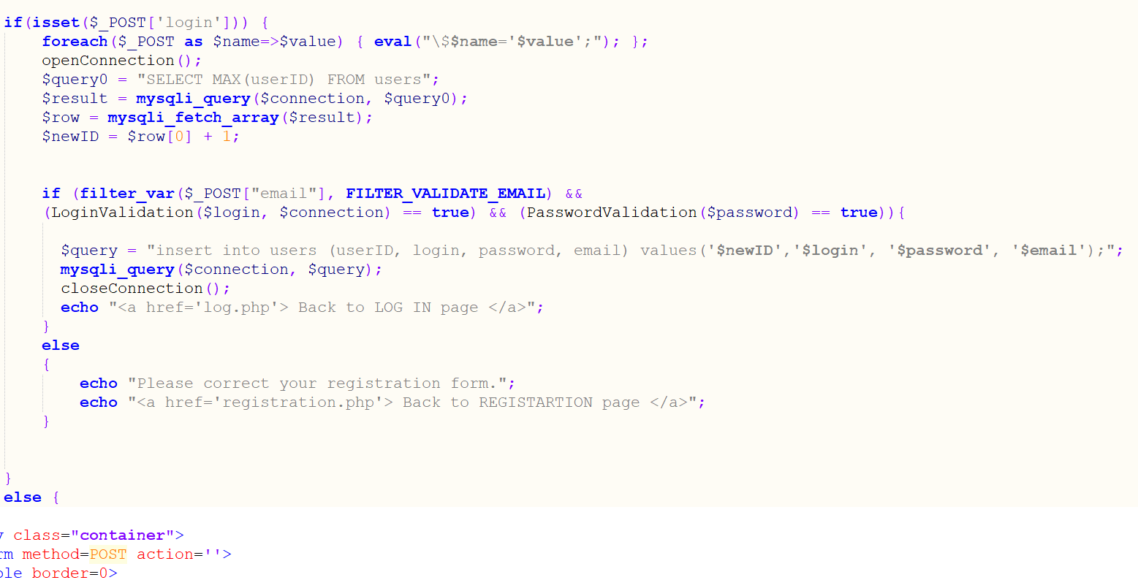

7.Konto użytkownika (account.php):

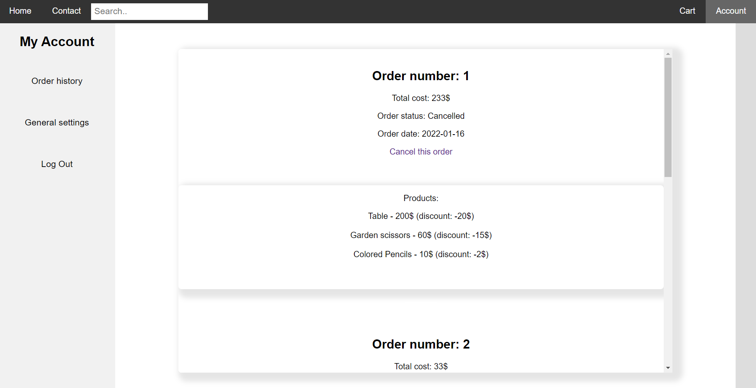

Po wejściu w konto użytkownika domyślnie zostanie wyświetlona historia zamówień zalogowanego użytkownika (Order history z paska bocznego) wraz z produktami. Użytkownik ma możliwość anulowania zamówienia, po kliknięciu ‘Cancel this order’ wartość statusu zamówienia zostanie zmieniona z ‘Processing’ na ‘Cancelled’.

Po wejściu w General settings użytkownik może zmienić swoje dane.

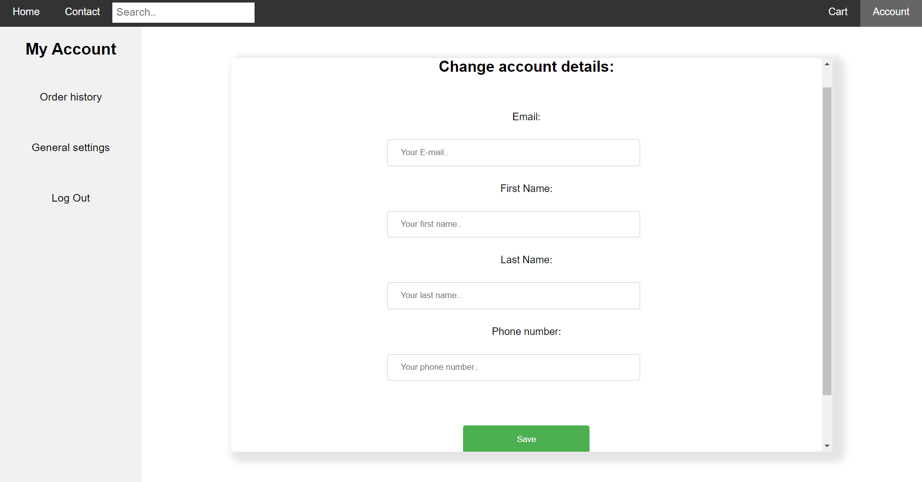

Po kliknięciu Log Out użytkownik zostanie wylogowany i wróci na stronę logowania. Id zalogowanego użytkownika przetrzymywane jest w sesji.

8.Konto administratora (adminAccount.php):

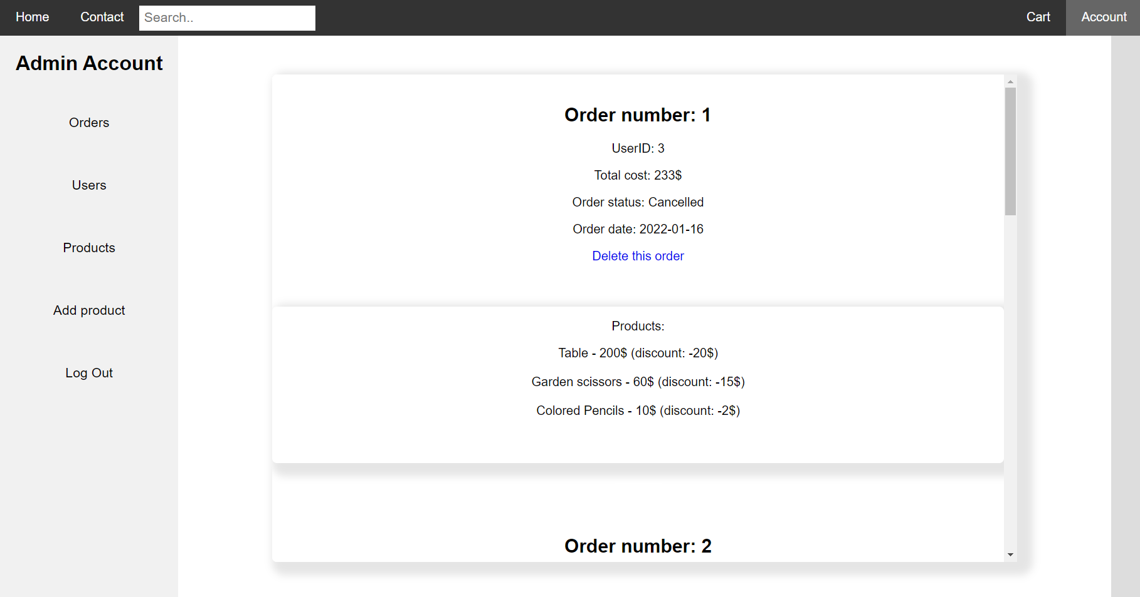

Po wejściu w konto administratora (logujemy się w normalny sposób, ale w bazie wartość admin musi być ustawiona na 1) również zobaczymy historię zamówień, tym razem wszystkich. Administrator może usuwać zamówienia z bazy danych.

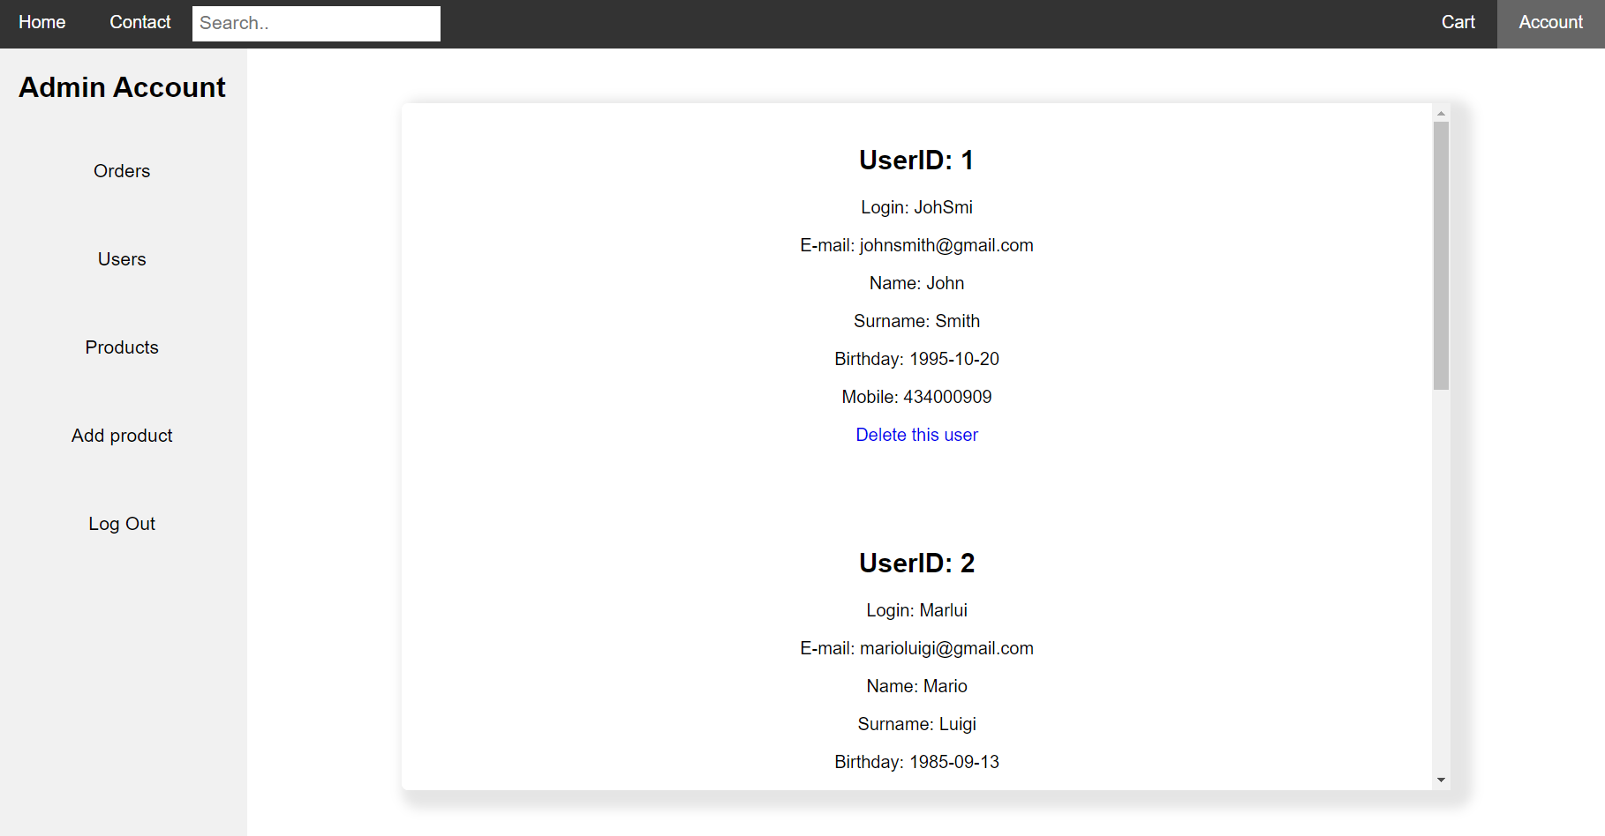

Po wejściu w Users admin ma wgląd w dane użytkowników, może również ich usunąć.

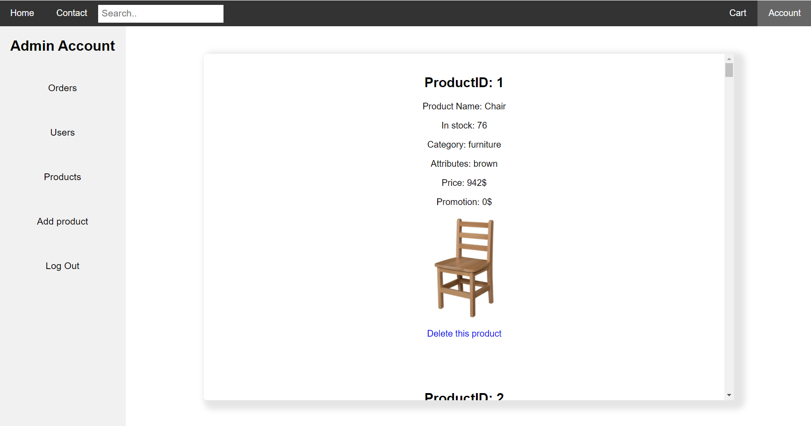

Po wejściu w Products adminowi zostanie pokazana lista produktów, może również je usuwać.

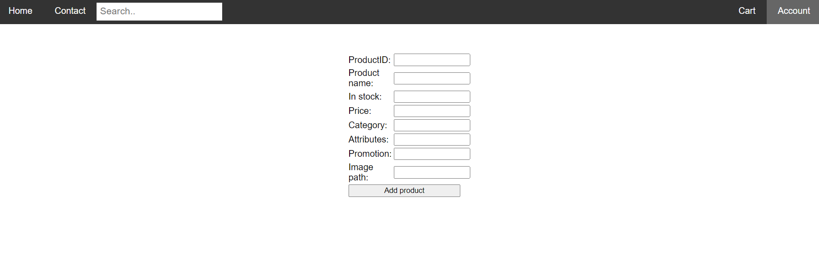

Po wejściu w Add Product admin zostanie przekierowany do ‘addProduct.php’ gdzie po uzupełnieniu formy może dodać nowy produkt do bazy danych.